СОДЕРЖАНИЕ
Введение 4
1 Описание технологии проектирования базы данных 6
1.1 Постановка задачи 6
1.1.1 Описание предметной области 6
1.1.2 Анализ предметной области 6
1.1.3 Определение ограничений проектного решения 11
1.1.4 Определение требований к функциональности приложения 12
1.1.5 Определение требований к интерфейсу 13
1.2 Описание физической модели данных 13
1.2.1 Описание сущностей 13
1.2.2 Построение схемы базы данных 15
2 Описание этапов разработки программного решения 18
2.1 Описание исходных данных 18
2.2 Анализ и описание технологий разработки программного решения 18
2.3 Построение ED-модели системы 19
2.4 Описание структуры приложения 20
2.5 Описание этапов тестирования программного решения 23
3 Инструкция пользователя 25
Заключение 38
Список используемых источников 39
Приложение А. Листинг программы 41
Приложение Б. Результаты тестирования (TEST-CASE) 67

Введение
Сегодня эффективность управленческой деятельности зависит в первую очередь от автоматизации большого спектра работа. В связи с этим разрабатываются автоматизированные информационные системы (АИС), которые и призваны упростить и автоматизировать работу с большими объемами информации: накоплением, хранением и работой с данными.
Курсовой проект посвящен самостоятельной разработке программного продукта, в основе которого лежит информационная система магазина бытовой техники.
Магазин бытовой техники является связующим звеном производителем и потребителем. Тенденции рынка заставляют магазины работать в условиях постоянного конкурентного соревнования, борьбы за покупателя. Рост физических объемов торговли и расширение ассортимента обуславливает необходимость совершенствования управленческой деятельности предприятий торговли. Одним из направлений совершенствования работы предприятия является улучшение информационных связей между производителями, поставщиками и потребителями. Автоматизация учета на предприятиях розничной торговли способствует наращиванию темпов развития бизнеса, увеличению товарооборота, позволяет строить бизнес, исходя из точных данных, принимать обоснованные решения в стратегическом планировании.
Объект исследования: сфера деятельности предприятий розничной торговли.
Предмет исследования: технологии автоматизации основных бизнес-процессов деятельности магазина бытовой техники.
Цель курсового проекта – разработать приложение, позволяющее автоматизировать учет товаров в магазине бытовой техники.
Для реализации этой цели поставлены следующие задачи:
- обследовать предметную область и построить ее концептуальную модель;
- создать базу данных средствами SQL Server;
- создать приложение средствами Visual Studio;
- разработать дружественный интерфейс пользователя;
- выполнить интеграцию и тестирование системы.
В системе реализуются функция создания пакета документов, в которой анализируют бизнес процессы предметной области.
Автоматизация работы по учету бизнес-процессов предметной области позволит значительно снизить финансовые и временные издержки производства, повысить производительность и эффективность деятельности предприятия в широком смысле этого понятия.
Создание приложения будет способствовать повышению эффективности производства экономического объекта (магазина бытовой техники) и обеспечит высокое качество управления.

Описание технологии проектирования базы данных

1.1 Постановка задачи

Описание предметной области
Магазин бытовой техники занимается продажей товаров различных категорий: холодильников, плит, вытяжек и других. У одного вида товара могут быть различные поставщики и производители. Товары хранятся на складе. В магазине ведется учет количества товара, при покупке учитывается остаток товара на складе.
Во главе управления магазином находится директор, у которого в прямом подчинении находится менеджер. В свою очередь менеджер руководит продавцами. Каждый сотрудник магазина выполняет свои функции.
В процессе покупки клиент сообщает свои контактные данные: ФИО и телефон. Эти данные заносятся в базу. Продавец выбирает категорию и наименование товара в соответствии с категорией, вводит нужное количество заказываемого товара. После чего автоматически рассчитывается стоимость позиции в договоре. Если заказ одобрен, формируется чек и договор на гарантийное обслуживание товара.

Анализ предметной области
Анализ предметной области – деятельность, направленная на выявление информационных потребностей пользователей проектируемой ИС.
В ходе анализа предметной области разработчики ИС должны:
- научиться понимать язык, на котором говорят заказчики;
- выяснить требования заказчика к ИС;
- определить набор задач для автоматизации.
Для этого разработчики с участием заказчика решают следующие основные задачи:
- изучают миссию предприятия, цели деятельности и стратегии их достижения;
- исследуют функции предприятия, их распределение между подразделениями предприятия;
- выполняют статическое описание предприятия (объектной, функциональной, организационной структуры, структуры управления);
- выполняют динамическое описание предприятия (бизнес-функций и потоков деятельности);
- моделируют отдельные бизнес-процессы на предприятии.
Результатом анализа предметной области является детальное описание данных информационных потребностей пользователей ИС.
В создаваемой информационной системе необходимо обеспечить ввод и редактирование данных, вывод информации о товарах, а также информацию о поставщиках. Кроме того, необходимо вести учет товара, поступающего в магазин.
При внедрении стандартных и специализированных решений можно эффективно решить основные задачи автоматизации, затратив при этом минимум времени и средств, а в дальнейшем развивать систему в соответствии с индивидуальными особенностями предприятия, не останавливая при этом ее эксплуатации.
При обследовании предметной области выявляются основные сущности и связи между ними.
Сущность (объект) – в реляционной теории баз данных элемент информационной системы, информация о котором сохраняется.
В качестве инструмента семантического моделирования используются различные варианты диаграмм «сущность-связь» (ER – Entity-Relationship).
ER-диаграмма разрабатываемой системы представлена на рисунке 1.

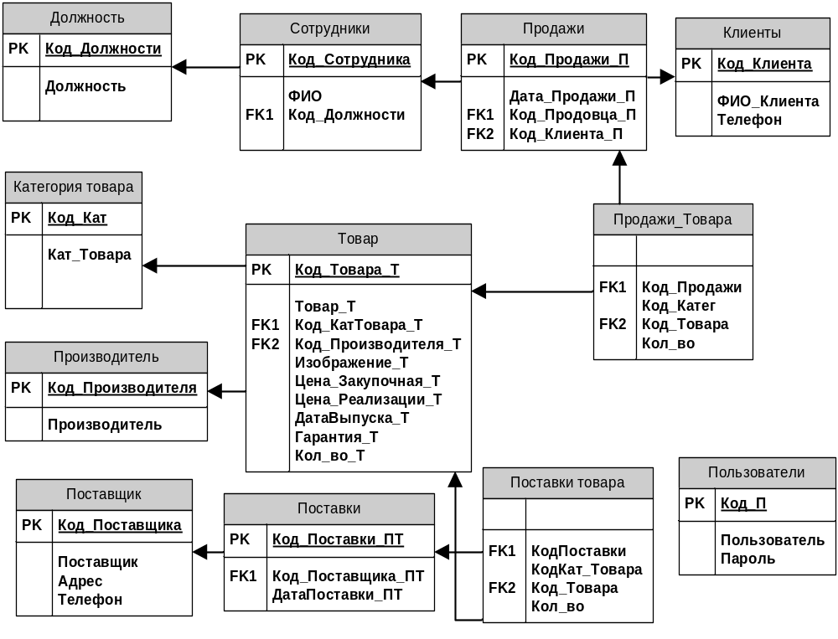
Рисунок 1 – ER-диаграмма
Диаграмма классов – структурная диаграмма языка моделирования UML, демонстрирующая общую структуру иерархии классов системы, их коопераций, атрибутов, методов, интерфейсов и взаимосвязей между ними.
Диаграмма классов разрабатываемой системы представлена на рисунке 2.
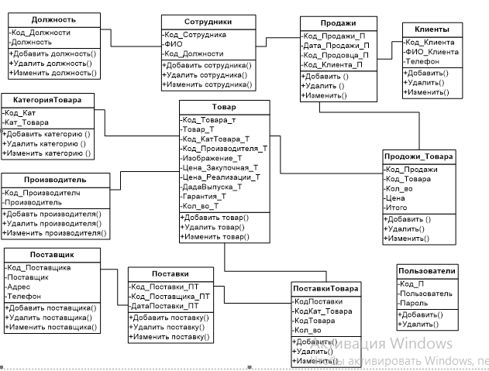
Рисунок 2 – Диаграмма классов
Диаграмма вариантов использования (англ. usecasediagram) в UML – диаграмма, отражающая отношения между актёрами и прецедентами и являющаяся составной частью модели прецедентов, позволяющей описать систему на концептуальном уровне.
Диаграмма прецедентов представлена на рисунке 3.
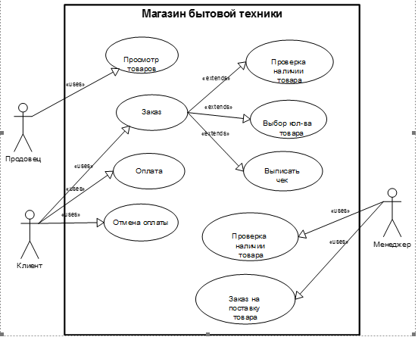
Рисунок 3 – Диаграмма прецедентов
Политика безопасности осуществляется согласно диаграмме состояний в нотации UML.
Диаграмма политики безопасности разрабатываемой системы представлена на рисунке 4.
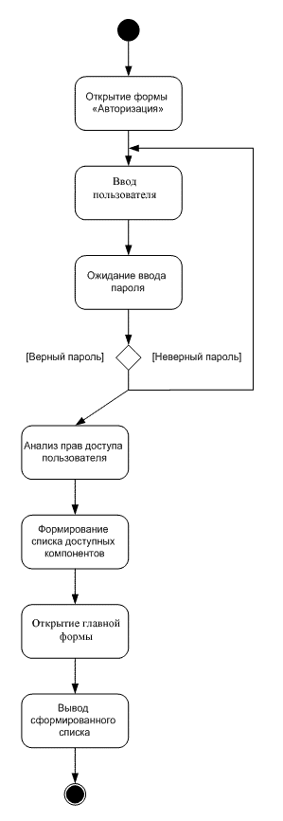
Рисунок 4 – Диаграмма состояния в нотации UML

Определение ограничений проектного решения
Ограничение проектного решения можно рассматривать как возможность дальнейшего расширения функциональности приложения.
Дополнения можно внести при разработке следующих версий приложения после завершения первой реализации, удовлетворяющей основным требованиям, перечисленным в разделе «Анализ предметной области».
В данной версии приложения не реализован следующий функционал:
- покупка товаров через «Интернет - магазин»;
- доставка товара;
- резервирование товара.

Определение требований к функциональности приложения
Проектируемое приложение должно реализовывать следующий функционал:
- производить учет и контроль покупки и продажи техники;
- автоматизировать процесс выписки накладных, счётов и других документов;
- регистрировать данные о клиентах;
- вести учет поставщиков, с которыми работает магазин;
- вести учет движения товаров, имеющихся на складе на данный момент.
К базе данных «Магазин бытовой техники» имеют доступ управляющий, менеджер и продавец. Управляющий имеет доступ ко всей справочной информации, он должен иметь возможность вносить и удалять данные из БД. Менеджер имеет доступ к формам «Товары, Поставки и Продажи», он должен иметь возможность вносить изменения в эти таблицы. Продавец может работать с формами «Клиенты», «Товары» и «Продажи». На форме «Товары» он должен иметь доступ лишь к просмотру информации, добавление новых записей для него должно быть запрещено. Для работы с системой все пользователи должны пройти авторизацию.

Определение требований к интерфейсу
Пользовательский интерфейс – это инструмент, с помощью которого осуществляется взаимодействие пользователя с БД. Интерфейс должен обладать следующими свойствами:
- быть интуитивно понятным для простого пользователя;
- отвечать потребностям и задачам пользователя, а также отвечать нормам предметной области;
- должен достоверно и наглядно отображать информацию;
- должен быть стилистически выдержан в одной теме;
- должен корректно отображать различную – как фактографическую, так и документальную информации (текста и мультимедиа содержимого);
должен быть удобен в использовании.

1.2 Описание физической модели данных

1.2.1 Описание сущностей
Сущность (объект) – в реляционной теории баз данных элемент ИС, информация о котором сохраняется. объект можем быть реальным и абстрактным.
В результате анализа предметной области были выделены следующие сущности:
- «Должность;»
- «Сотрудники»;
- «КатегорияТовара»;
- «Товар»;
- «Производитель»;
- «Поставщик»;
- «Поставки»;
- «ПоставкиТовара»;
- «Клиенты»;
- «Продажи»;
- «Продажи_Товара»;
- «Пользователи».
Состав сущностей представлен в таблице 1
Таблица 1 – Таблица сущностей
Сущность | Атрибуты | Тип данных | Альтернативные  ключи | Первичный ключ
1 | 2 | 3 | 4 | 5
Должность | Должность. | Текстовый |  | Код_Должности
Категория товара | Кат_Товара. | Текстовый |  | Код_Кат
Производитель | Производитель, | Текстовый |  | Код_ Производителя
Производитель | Наценка | Числовой
Сотрудники | ФИО | Текстовый | Код_Должности | Код_Сотрудника
Клиенты | ФИО_клиента, | Текстовый |  | Код_Клиента
Клиенты  Поставщик | Телефон | Числовой |  | Код_Клиента  Код_ Поставщика
Клиенты  Поставщик | Поставщик, | Текстовый
Поставщик  Поставки | Адрес, | Текстовый | Код_Поставщика_ПТ | Код_ Поставщика  Код_Поставки_П
Поставщик  Поставки | Телефон | Числовой | Код_Поставщика_ПТ
Поставщик  Поставки | ДатаПоставки_ПТ | Дата и время | Код_Поставщика_ПТ
ПоставкиТовара | Кол_во | Числовой | КодПоставки,  КодКат_Товара,  КодТовара
Продажи | Дата_Продажи_П | Дата и время | Код_Продовца_П,  Код_Клиента_П | Код_Продажи_П
Продажи_Товара | Кол_во. | Числовой | Код_Продажи,  Код_Товара
Пользователи | Пользователь | Текстовый |  | Код_П
Пользователи | Пароль | Числовой
Продолжение таблицы №1
1 | 2 | 3 | 4 |  | 5
Товар | Товар_Т, | Текстовый | Код_КатТовара_Т, Код_Производителя_Т |  | Код_Товара_Т
Товар | Изображение_Т, | Поле объекта OLE |  |  | Код_Товара_Т
Товар | Цена_Закупочная_Т, | Денежный |  |  | Код_Товара_Т
Товар | Цена_Реализации_Т, | Денежный |  |  | Код_Товара_Т
Товар | ДатаВупуска_Т, | Дата и время |  |  | Код_Товара_Т
Товар | Гарантия_Т, | Числовой |  |  | Код_Товара_Т
Товар | Кол_во_Т | Числовой |  |  | Код_Товара_Т

1.2.2 Построение схемы базы данных
В ходе анализа предметной области также была создана БД, схема которой представленна на рисунке 5.
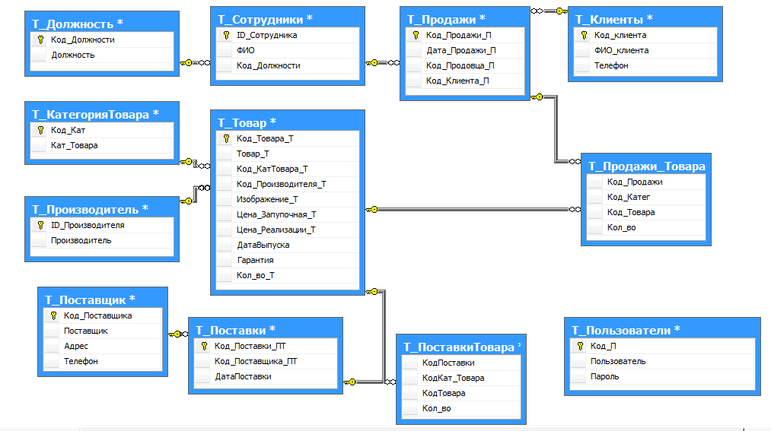
Рисунок 5 – Схема БД

Описание таблиц БД представлено в таблице 2
Таблица 2 – Описание таблиц ИС
Таблица | Атрибут | Тип данных |  | Первичный ключ |  | Внешний ключ
1 | 2 | 3 |  | 4 |  | 5
Т_Должность | Код_Должности | Счетчик |  | Код_Должности
Т_Должность | Должность | Текстовый
Т_КатегорияТовара | Код_Кат | Счетчик |  | Код_Кат
Т_КатегорияТовара | Кат_Товара | Текстовый
Т_Клиенты | Код_клиента | Счетчик |  | Код_клиента
Т_Клиенты | ФИО_клиента | Текстовый
Т_Клиенты | Телефон | Числовой
Т_Пользователи | Код_П | Счетчик |  | Код_П
Т_Пользователи | Пользователь | Текстовый
Т_Пользователи | Пароль | Числовой
Т_Поставки | Код_Поставки_ПТ | Счетчик |  | Код_Поставки_ПТ |  | Код_Поставщика_ПТ
Т_Поставки | Код_Поставщика_ПТ | Числовой
Т_Поставки | ДатаПоставки | Дата и время
Т_ПоставкиТовара | КодПоставки | Числовой |  |  |  | КодПоставки
Т_ПоставкиТовара | КодКат_Товара | Числовой |  |  |  | КодКат_Товара
Т_ПоставкиТовара | КодТовара | Числовой |  |  |  | КодТовара
Т_ПоставкиТовара | Кол_во | Числовой
Т_Поставщик | Код_Поставщика | Счетчик |  | Код_Поставщика
Т_Поставщик | Поставщик | Текстовый
Т_Поставщик | Адрес | Текстовый
Т_Поставщик | Телефон | Числовой
Т_Сотрудники | Код_Сотрудника | Счетчик |  | Код_Сотрудника
Т_Сотрудники | ФИО | Текстовый
Т_Сотрудники | Код_Должности | Числовой
Продолжение таблицы № 2
1 | 2 |  | 3 |  | 4 |  | 5
Т_Продажи | Код_Продажи_П |  | Счетчик |  | Код_Продажи_П |  | Код_Продовца_П
Т_Продажи | Дата_Продажи_П |  | Дата и время |  |  |  | Код_Клиента_П
Т_Продажи | Код_Продовца_П |  | Числовой
Т_Продажи | Код_Клиента_П |  | Числовой
Т_Продажи_Товара | Код_Продажи |  | Числовой |  |  |  | Код_Продажи
Т_Продажи_Товара | Код_Катег |  | Числовой |  |  |  | Код_Катег
Т_Продажи_Товара | Код_Товара |  | Числовой |  |  |  | Код_Товара
Т_Продажи_Товара | Кол_во |  | Числовой
Т_Производитель | Код_Производителя |  | Счетчик |  | Код_Производителя
Т_Производитель | Производитель |  | Текстовый
Т_Производитель | Наценка |  | Числовой
Т_Товар | Код_Товара_Т |  | Счетчик |  | Код_Товара_Т |  | Код_КатТовара_Т
Т_Товар | Товар_Т |  | Текстовый |  |  |  | Код_Производителя_Т
Т_Товар | Код_КатТовара_Т |  | Числовой
Т_Товар | Код_Производителя_Т |  | Числовой
Т_Товар | Изображение_Т |  | Поле объекта OLE
Т_Товар | Цена_Закупочная_Т |  | Денежный
Т_Товар | Цена_Реализации_Т |  | Денежный
Т_Товар | ДатаВыпуска |  | Дата и время
Т_Товар | Гарантия |  | Числовой
Т_Товар | Кол_во_Т |  | Числовой

2 Описание этапов разработки программного решения

2.1 Описание исходных данных
В качестве исходных данных было взято задание на курсовое проектирование (КП) по МДК 02.01 «Управление проектами».

2.2 Анализ и описание технологий разработки программного решения
Технология – совокупность методов и инструментов для достижения желаемого результата; в широком смысле – применение научного знания для решения практических задач.
В ходе разработки приложения использовались следующие средства и инструменты:
- Microsoft Visual Studio,
- Microsoft visual С#,
- Entity framework,
- Microsoft SQL Server 2017.
Microsoft Visual Studio – линейка продуктов компании Microsoft, включающих интегрированную среду разработки программного обеспечения и ряд других инструментальных средств. Данные продукты позволяют разрабатывать как консольные приложения, так и приложения с графическим интерфейсом, в том числе с поддержкой технологии Windows Forms, а также веб-сайты, веб-приложения, веб-службы как в родном, так и в управляемом кодах для всех платформ, поддерживаемых Windows, Windows Mobile, Windows CE, .NET Framework, Xbox, Silverlight.
Microsoft visual С# – объектно-ориентированный язык программирования. Разработан в 1998 — 2001 годах группой инженеров компании Microsoft под руководством Андерса Хейлсберга и Скотта Вильтаумота. Как язык разработки приложений для платформы Microsoft .NET Framework. Язык имеет статическую типизацию, поддерживает полиморфизм, перегрузку операторов (в том числе операторов явного и неявного приведения типа), делегаты, атрибуты, события, свойства, обобщённые типы и методы, итераторы, анонимные функции с поддержкой замыканий, LINQ, исключения, комментарии в формате XML.
Entity framework – это инструмент, упрощающий сопоставление объектов в программном обеспечении с таблицами и столбцами реляционной базы данных. Entity Framework (EF) – это ORM-фреймворк с открытым исходным кодом для ADO.NET, который является частью .NET Framework.ORM обрабатывает создание соединений с базой данных и выполнение команд, а также результаты запросов и автоматическое предоставление этих результатов в качестве объектов приложения. ORM также помогает отслеживать изменения объектов приложения и может сохранять эти изменения в базе данных. Entity Framework может генерировать команды базы данных, необходимые для чтения или записи данных, а также выполнять их. При необходимости можно выразить запросы через объекты домена, используя LINQ.Entity Framework выполняет соответствующий запрос в базе данных, а затем предоставляет результаты в экземплярах объектов домена, чтобы вы могли работать с ними в приложении.
Microsoft SQL server 2017 – система управления реляционными базами данных (РСУБД), разработанная корпорацией Microsoft. Основной используемый язык запросов – Transact-SQL, создан совместно Microsoft и Sybase. Transact-SQL является реализацией стандарта ANSI/ISO по структурированному языку запросов (SQL) с расширениями. Используется для работы с базами данных размером от персональных до крупных баз данных масштаба предприятия; конкурирует с другими СУБД в этом сегменте рынка.

2.3 Построение ED-модели системы
После обследования предметной области была построена логическая модель базы данных, представленная на рисунке 6.
В данном проекте используется Entity Framework Database First.
Database First был первым подходом, который появился в Entity Framework. Данный подход во многом похож на Model First и подходит для тех случаев, когда разработчик уже имеет готовую базу данных. Подход Database-First подразумевает создание графической модели Edmx из существующей базы данных.
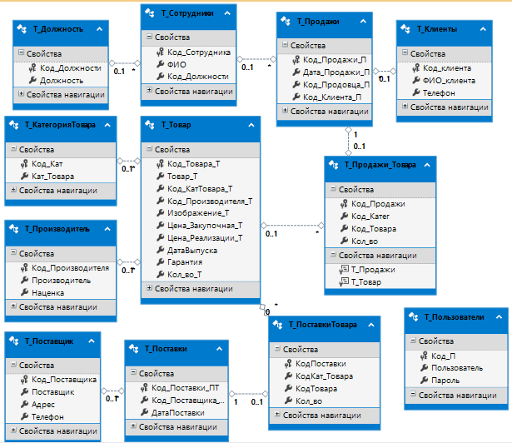
Рисунок 6 – ED – модель

2.4 Описание структуры приложения
Приложение имеет 3 уровня доступа, на рисунках ниже показана навигация по формам с уровнем доступа (Управляющий, Менеджер, Продавец). С формы авторизации можно перейти на форму со справочной информацией для перехода на другие доступные формы. В режиме «Управляющий» доступны формы: «Производители, Поставщики, Клиенты, Сотрудники, Товары, Продажи товара, Поставки товара» (рисунок 7); «Менеджер» доступны формы: «Товары, Продажи товара и Поставки товара» (рисунок 8); «Продавец» доступны формы: «Клиенты, Товары, Продажи товара» (рисунок 9) на форме «Товары» продавцу не доступно добавление новой записи (только просмотр).
Структура приложения для управляющего представлена на рисунке 7

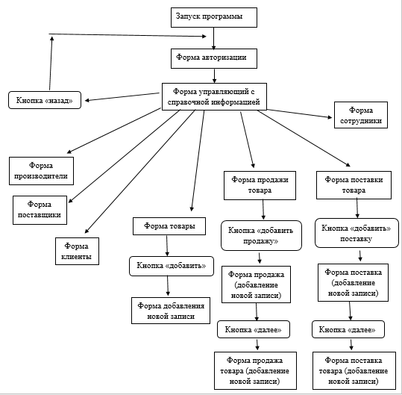
Рисунок 7 – Структура приложения для управляющего
Структура приложения для менеджера представлена на рисунке 8
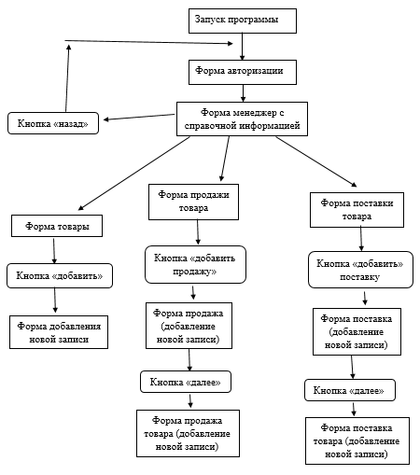
Рисунок 8 – Структура приложения для менеджера
Структура приложения для продавца представлена на рисунке 9

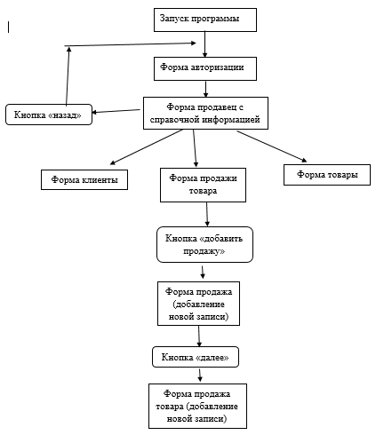
Рисунок 9 – Структура приложения для продавца

2.5 Описание этапов тестирования программного решения
Тестирование – процесс исследования, испытания программного продукта, для проверки соответствия между реальным поведением программы и её ожидаемым поведением на наборе тестов.
Этапы тестирования
Каждая фаза тестирования включает в себя следующие этапы:
- анализ документации: бизнес требований и функциональных спецификаций;
- оценка и планирование тестирования: основываясь на знаниях, полученных на этапе анализа мы оцениваем время тестирования и планируем план тестирования, в которых сводиться воедино вся информация о том, какой функционал мы тестируем, на каком окружении, с какими данным, кто участвует в процессе, какие критерии качества используем и т.д. Важно отметить, что расписание тестирования обязательно должно быть согласовано с расписанием разработки создаваемой системы;
- разработка тестов (тестового кода для тестируемой системы);
- выполнение тестов: реализация тестовых циклов;
- подведение итогов и подготовка результатов тестирования.
Приложение прошло все этапы тестирования, результаты представлены в таблицах в приложении В.

3 Инструкция пользователя
Работа с приложением для пользователя начинается с запуска файла «Курсач.sln». После запуска программы пользователь видит форму авторизации, где ему необходимо ввести логин и пароль (рисунок 10).
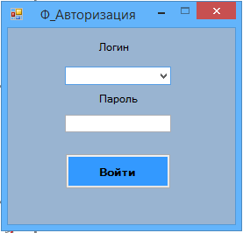
Рисунок 10 – Форма авторизации
Вид форм для пользователей под логинами: «Управляющий», «Менеджер», «Продавец» (рисунки 11, 12 и 13).
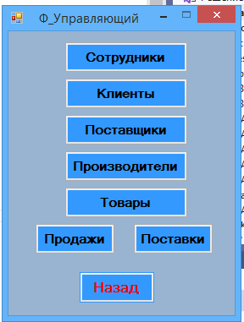
Рисунок 11 – Авторизация для «Управляющий»
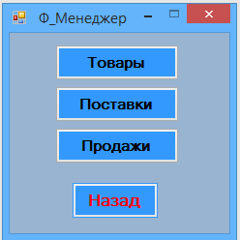
Рисунок 12 – Авторизация для «Менеджер»
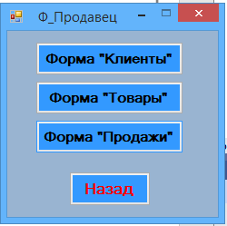
Рисунок 13 – Авторизация для «Продавец»
После того, как вход выполнен в зависимости от выбранного пользователя (Менеджер, Продавец, Управляющий) появляется форма Управляющий, Менеджер, Продавец, на которой расположены элементы управления, с помощью, которых можно получить доступ к другим формам, в соответствии правом доступа. При нажатии кнопки «Назад» происходит переход на форму авторизации.
Форма справочной информации представлена на рисунке 14, для пользователя Управляющий. С помощью нее можно перейти на формы: «Сотрудники, Клиенты, Поставщики, Производители, Товары, Продажи и Поставки».
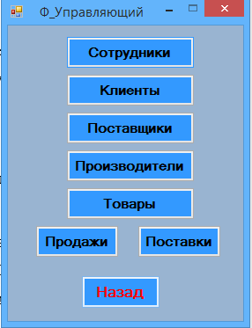
Рисунок 14 – Форма управляющий с справочной информацией
На форме вывода информации о сотрудниках (рисунок 15) есть кнопки с дополнительными функциями, такими как: «Удалить», «Изменить» для вывода подробной информации по каждому сотруднику и редактирования данных (рисунок 16) кнопка «Добавить» для добавления нового сотрудника и кнопка «Сохранить» для сохранения записи.
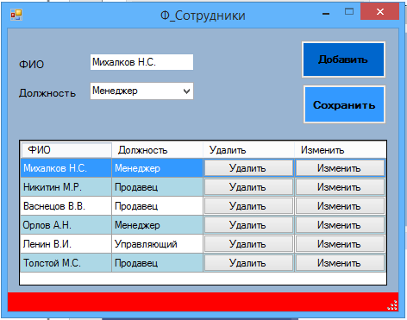
Рисунок 15 – Вывод справочной информации о сотрудниках
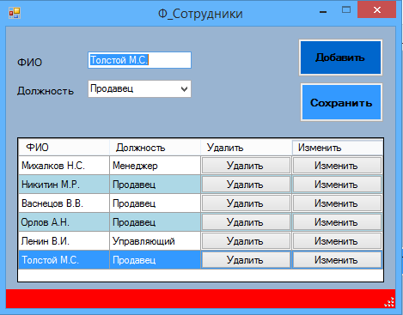
Рисунок 16 – Вывод подробной информации по выбранному сотруднику
При нажатии кнопки «Добавить» происходит обновление формы и управляющему необходимо заполнить указанные поля и нажать кнопку «Сохранить» (рисунок 17)
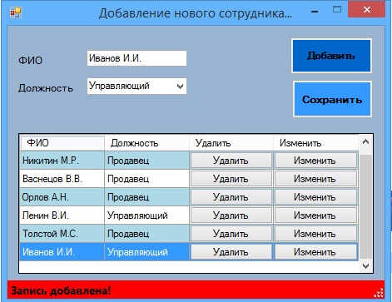
Рисунок 17 –Добавление нового сотрудника
Для редактирования данных надо выбрать нужную запись и нажать на кнопку «Изменить», изменить записи и нажать кнопку «Сохранить» (рисунок 18).
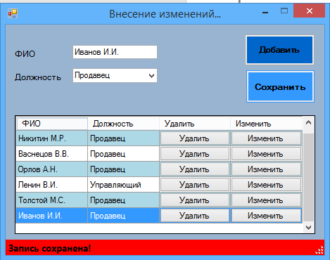
Рисунок 18 – Изменение записи
Для удаления сотрудника нажать на «Удалить» по нужной записи (рисунок 19)
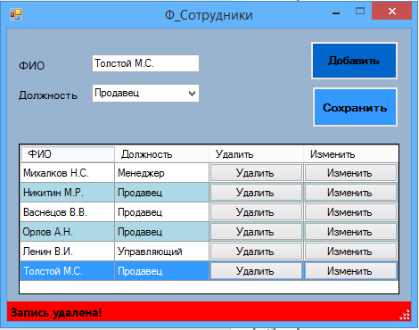
Рисунок 19 –Удаление сотрудника
В форме «Клиенты» (рисунок 20), «Поставщики» (рисунок 21), «Производители» (рисунок 22), добавление, удаление и изменение записей происходит, как и в форме «Сотрудники».
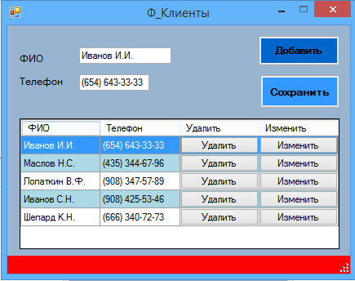
Рисунок 20 – Форма клиенты
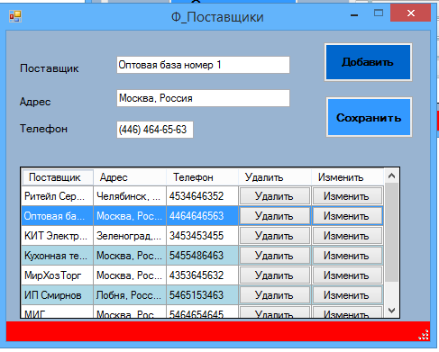
Рисунок 21– Форма поставщики
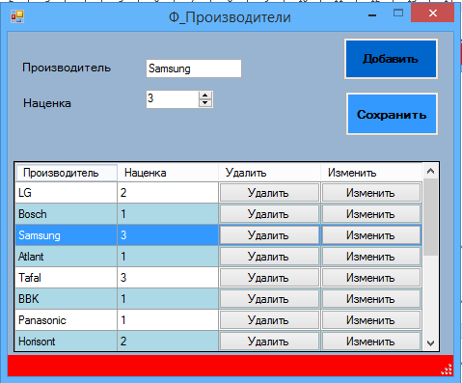
Рисунок 22 – Форма производители
Форма «Товары» представлена на рисунке 23, где можно посмотреть список товаров и добавить новую запись.
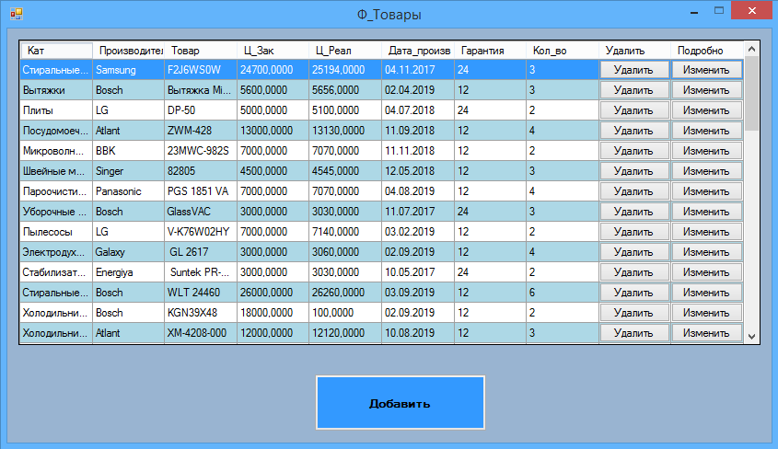
Рисунок 23 – Форма товары
Для добавления новых товаров надо нажать на кнопку «Добавить», после этого происходит переход на форму добавления товара (рисунок 24), где надо выбрать категорию, производителя и заполнить поля товар, цена закупки, кол-во, произведено (дату производства), гарантия (месяцев) и нажать на кнопку «Сохранить» для сохранения записи. На рисунке 25 показан пример добавления записи.
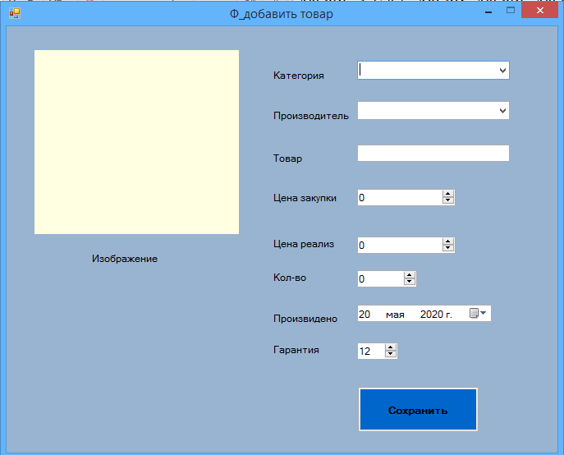
Рисунок 24 – Форма добавления товара
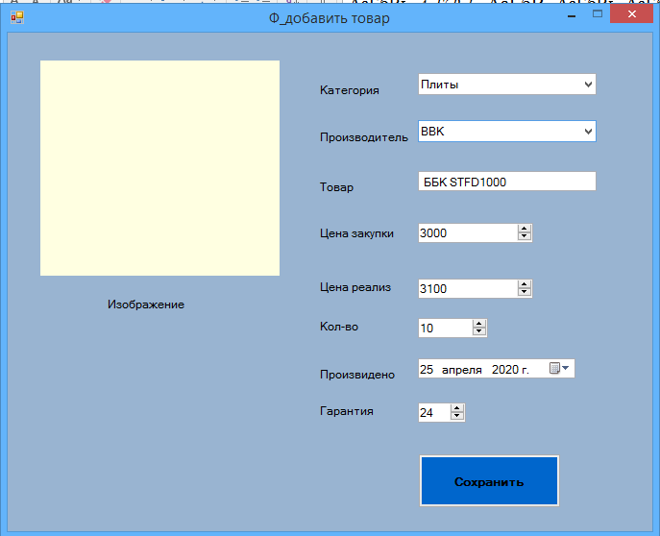
Рисунок 25 – Пример добавления записи
Форма «Продажи» (рисунок 26), в нем показана информация о проданных товарах, для добавления новой продажи надо нажать на кнопку «Добавить продажу», после чего происходит переход на форму (рисунок 27), где надо заполнить поля «Продавец и Клиент» и нажать кнопку «Далее», происходит переход на форму «Продажа товара» (рисунок 28).
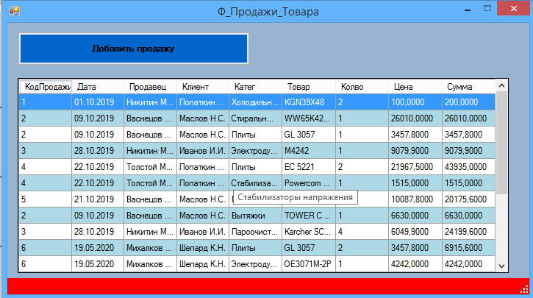
Рисунок 26– Форма продажи
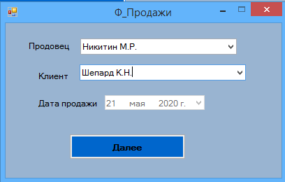
Рисунок 27 – Добавление продажи
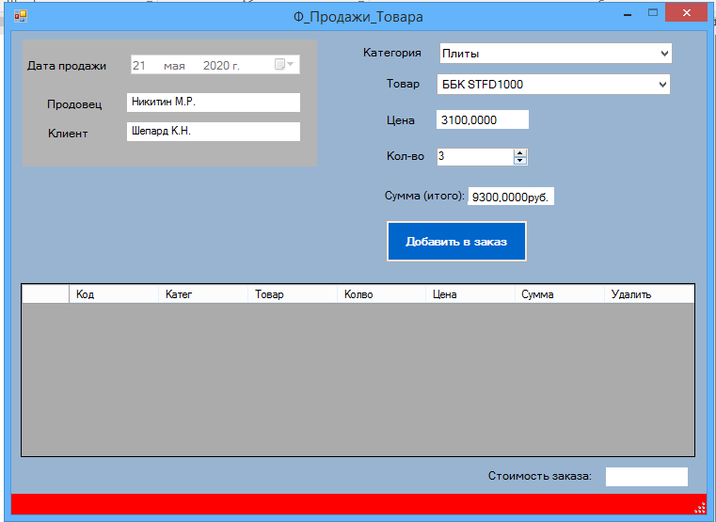
Рисунок 28 – Форма продажа товара
В форме «продажа товара» на левом верхнем углу показана панель с информацией о Продавце и Клиенте. Для продажи надо выбрать категорию товара, товар, кол-во. Для сохранения записи нажать «Добавить в заказ», происходит сохранение записи. В поле «Сумма» указана стоимость текущего товара, а в поле «Стоимость заказа» указана итоговая стоимость заказов (рисунок 29), если надо удалить товар, то нажать кнопку «Удалить» по нужной записи.
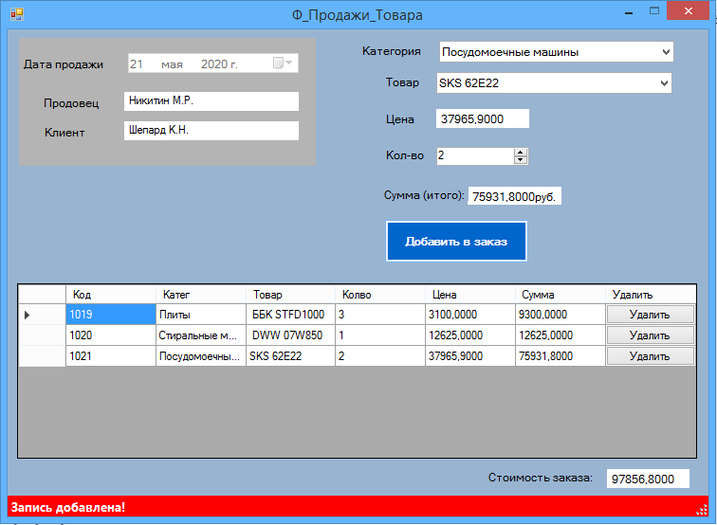
Рисунок 29 – Пример записи продажа товара
Форма «Поставки» представлена на рисунке 30, где показана информация о поставках товара. Для добавления поставки надо нажать на кнопку «Добавить поставку», происходит переход на форму «Поставки» (рисунок 31).
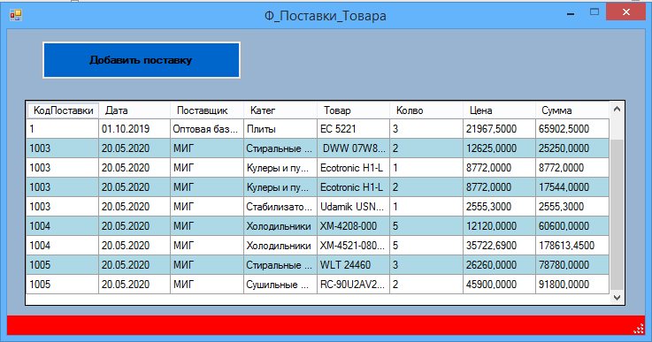
Рисунок 30– Форма поставки товара
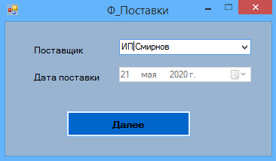
Рисунок 31 – Форма поставки
При нажатии на кнопку «Далее», происходит переход на форму «Поставка товара» (рисунок 32). Для добавления записи надо выбрать категорию товара, товар, кол-во. Для сохранения записи нажать «Добавить в поставку». На рисунке 33 показан пример добавления записи. На рисунке 34 показана сохраненная запись о поставке в форме «Поставки товара».
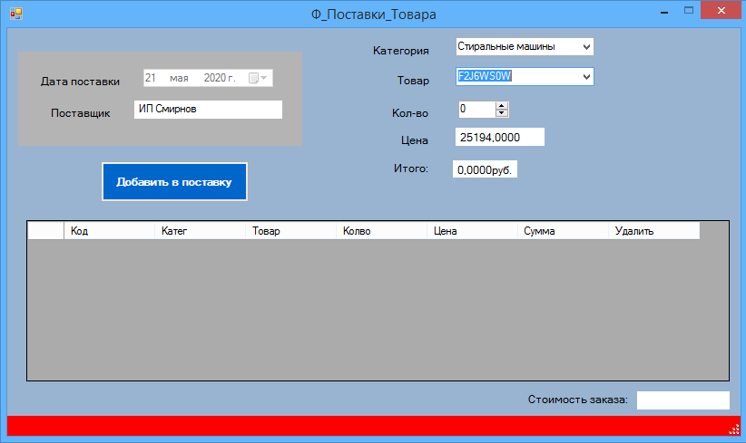
Рисунок 31 – Форма поставка товара
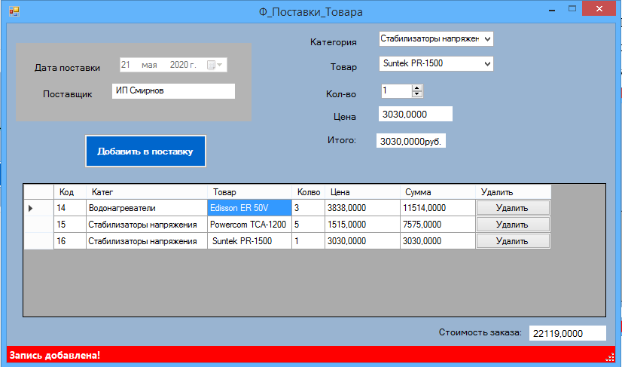
Рисунок 32 – Пример поставки товара
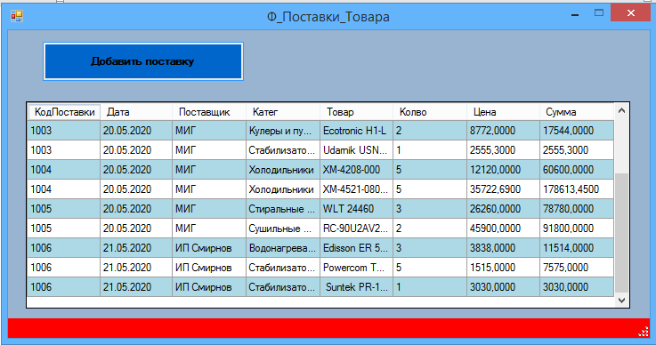
Рисунок 33 – Пример сохраненной записи
Пользователь с уровнем доступа Менеджер (рисунок 12) работает с формами – «Товары, Поставки, Продажи», Продавец (рисунок 13) с формами – «Клиенты, Товары, Продажи».

Заключение
Разработанное в ходе курсового проектирования приложение для магазина бытовой техники является актуальным, на сегодняшний день, и имеет большую практическую значимость. Программный продукт помогает сотрудникам вести учет продукции, осуществлять продажу и поставку, вести справочники, необходимые для работы с информационной системой, а также получать отчеты о продажах и поставках.
Достигнута цель курсового проекта – разработана база данных для автоматизации деятельности магазина бытовой техники.
В ходе курсового проекта были решены следующие задачи:
- обследована предметная область;
- построена концептуальная модель предметной области;
- реализована база данных средствами Visual Studio C#;
- построена ER–диаграмма;
- построена диаграмма классов;
- реализована диаграмма прецедентов;
- разработан интерфейс пользователя;
- выполнена интеграция и тестирование системы.
Результатом работы информационной системы является приложение, позволяющее проанализировать бизнес-процессы предметной области и принять управленческие решения на любом уровне.

Список используемых источников
- ГОСТ 7.0.5-2008. Система стандартов по информации, библиотечному и издательскому делу. Библиографическое описание. Общие требования и правила составления. – Введ. 2008-04-28. – М.: ИПК Изд-во стандартов, 2008. – 22 с.
- ГОСТ 2.105-95. Общие требования к текстовым документам. – Введ. 1996-01-07. – М. : Изд-во стандартов, 1996. – (Единая система конструкторской документации).
- ГОСТ.7.1-2003. Библиографическая запись. Библиографическое описание. Общие требования и правила составления. – Введ. 2004-01-07. М. : Изд-во стандартов, 2004. (Система стандартов по информации, библиотечному и издательскому делу).
- ГОСТ 7.80-2000. Библиографическая запись. Заголовок. Общие требования и правила составления. – Введ. 2000-01-07. – М. : Изд-во стандартов, 2000. – (Система стандартов по информации, библиотечному и издательскому делу).
- ГОСТ 7.70-96. Описание баз данных и машиночитаемых информационных массивов состав и обозначение характеристик. – Введ. 1997-01-07. – М. : Изд-во стандартов, 1997. (Система стандартов по информации, библиотечному и издательскому делу).
- ГОСТ 19.106-78. Требования к программным документам, выполненным печатным способом. – Введ. 1980-01-01. – М. : Изд-во стандартов, 1980.
- ГОСТ 7.32-2001. Отчет о научно–исследовательской работе. Структура и правила оформления. – Введ. 200201-07. – М. : Изд-во стандартов, 2002. – (Система стандартов по информации, библиотечному и издательскому делу)
- РД 50-34.698-90. Автоматизированные системы требования к содержанию документов. – Введ. 1992-01-01. – М. : Изд-во стандартов, 1992. – (Комплекс стандартов и руководящих документов на автоматизированные системы).
- ГОСТ 19.105-78. Общие требования к программным документам – Введ. 1980-01-01. – М. : Изд-во стандартов, 1980. – (Единая система программной документации.).
- ГОСТ 19.701-90 (ИСО 5807-85). Схемы алгоритмов, программ данных и систем. Условные обозначения. – Введ. 1992-01-01. – М. : Изд-во стандартов, 1992. – (Единая система программной документации).
- Балашов, А. И. Управление проектами: учебник и практикум для СПО [Электронный ресурс] / А. И. Балашов, Е.М. Рогова, М. В. Тихонова, Е. А. Ткаченко; под общ. ред. Е.М. Роговой. – М. : Издательство Юрайт, 2018. – 383 с. – (Серия: Профессиональное образование). – доступ из ЭБС «Юрайт».
- Волкова, В. Н. Теория систем и системный анализ: учебник для академического бакалавриата [Электронный ресурс] / В. Н. Волкова, А.А. Денисов. – 2–е изд., перераб. и доп. – М. : Издательство Юрайт, 2018. – 462 с. – (Серия: Бакалавр. Академический курс). – доступ из ЭБС «Юрайт».
- Воронцовский, А. В. Оценка рисков: учебник и практикум для бакалавриата т магистратуры/ А. В. Воронцовский. – М. : Издательство Юрайт, 2018. – 179 с. – (Серия: Бакалавр и магистр. Академический курс). – доступ из ЭБС «Юрайт».
- Грибов, В.Д. Экономика организации (предприятия). / В.Д. Грибов – М.: ООО «КноРус», 2015. – 336 с.
- Чекмарев, А. В. Управление ИТ–проектами и процессами: учеб. пособие для академического бакалавриата [Электронный ресурс] / А. В. Чекмарев. – М. : Издательство Юрайт, 2018. – 228 с. – (Серия: Бакалавр. Академический курс). – доступ из ЭБС «Юрайт».

namespace Курсач

Приложение А
(обязательное)
Листинг программы
{
public partial class F_Avtor : Form
{
public F_Avtor() // Форма Авторизации
{
InitializeComponent();
}
BindingSource bs_Pol = new BindingSource();
private void F_Avtor_Load(object sender, EventArgs e)
{
bs_Pol.DataSource = cont.Т_Пользователи.ToList();
cBox_Login.DataSource = bs_Pol;
cBox_Login.ValueMember= "Код_П";
cBox_Login.DisplayMember = "Пользователь";
}
Entities3 cont = new Entities3();

private void Baton_OK_Click(object sender, EventArgs e)
{
int password = int.Parse(tBox_Pass.Text);
var p = cont.Т_Пользователи.FirstOrDefault(z => z.Пароль == password && cBox_Login.Text==z.Пользователь);
// 1234 1357 2468
if (p != null)
{
if (p.Пользователь == "Управляющий")
{
F_A_Yprav ypr = new F_A_Yprav();
ypr.Show();
}
else if (p.Пользователь == "Менеджер")
{
F_A_Men m = new F_A_Men();
m.Show();
}
else if (p.Пользователь == "Продавец")
{
F_A_Prod pr = new F_A_Prod();
pr.Show();
}
}
else MessageBox.Show("НЕПРАВИЛЬНЫЙ ЛОГИН ИЛИ ПАРОЛЬ");
}
}
}

namespace Курсач
{
public partial class F_A_Men : Form
{
public F_A_Men() // Форма Менеджер
{
InitializeComponent();
MessageBox.Show("Вы вошли на форму Менеджера.");
}
private void B_Tovar_Click(object sender, EventArgs e)
{
F_Tovar p = new F_Tovar();
p.Show(); // на Ф_Товар
}
private void B_Postavki_Click(object sender, EventArgs e)
{
F_Postavki p = new F_Postavki();
p.Show(); // на Ф_Поставки
}
private void B_Prod_Click(object sender, EventArgs e)
{
F_Prod p = new F_Prod();
p.Show(); // на Ф_Продажи
}
private void B_End_Click(object sender, EventArgs e)
{
F_Avtor END = new F_Avtor();
END.Show(); // на Ф_Авторизация
}
}
namespace Курсач
}

{
public partial class F_A_Prod : Form
{
public F_A_Prod() // Форма Продавец
{
InitializeComponent();
MessageBox.Show("Вы вошли на форму Продавца.");
}
private void B_Klient_Click(object sender, EventArgs e)
{
F_Klient t = new F_Klient();
t.Show(); // на Ф_Товары
}
private void B_in_Prod_Click(object sender, EventArgs e)
{
F_Prod p = new F_Prod();
p.Show(); // на Ф_Продажи
}
private void B_in_Tov_Click(object sender, EventArgs e)
{
F_Tovar t = new F_Tovar();
t.Show(); // на Ф_Товары
}
private void B_End_Click(object sender, EventArgs e)
{
F_Avtor END = new F_Avtor();
END.Show(); // на Ф_Авторизация
}
}
namespace Курсач
}

{
public partial class F_A_Yprav : Form
{
public F_A_Yprav() // Форма Управляющий
{
InitializeComponent();
MessageBox.Show("Вы вошли на форму Управляющего.");
}
private void B_Sotr_Click(object sender, EventArgs e)
{
F_Sotr p = new F_Sotr();
p.Show(); // на Ф_Сотрудники
}
private void B_Klient_Click(object sender, EventArgs e)
{
F_Klient p = new F_Klient();
p.Show(); // на Ф_Клиенты
}
private void B_Postavshiki_Click(object sender, EventArgs e)
{
F_Postavshiki p = new F_Postavshiki();
p.Show(); // на Ф_Поставщики
}
private void B_Proizvod_Click(object sender, EventArgs e)
{
F_Proizvod p = new F_Proizvod();
p.Show(); // на Ф_Производители
}
private void B_Tovar_Click(object sender, EventArgs e)
{
F_Tovar p = new F_Tovar();
p.Show(); // на Ф_Товар
}
private void B_Prodasi_Click(object sender, EventArgs e)
{
F_Prod p = new F_Prod();
p.Show(); // на Ф_Продажи
}
private void B_Postavki_Click(object sender, EventArgs e)
{
F_Postavki p = new F_Postavki();
p.Show(); // на Ф_Поставки
}
private void B_End_Click(object sender, EventArgs e)
{
F_Avtor END = new F_Avtor();
END.Show(); // на Ф_Авторизация
}
}
namespace Курсач
}

{
public partial class F_Tovar : Form
{
public F_Tovar() // Форма Товары
{
InitializeComponent();
}
BindingSource bs_Tovar = new BindingSource();
BindingSource bs_Kat = new BindingSource();
private void F_Tovar_Load(object sender, EventArgs e)
{
DB_Help.Load_Tovar(bs_Tovar);

dataGV_Tovar.DataSource = bs_Tovar;
dataGV_Tovar.Columns["Код"].Visible = false;
dataGV_Tovar.Columns["КодКат"].Visible = false;
dataGV_Tovar.Columns["КодПроизводителя"].Visible = false;
dataGV_Tovar.Columns["Сумма"].Visible = false;

Tuning.ChangeViewGrid(dataGV_Tovar, Color.LightBlue);
Tuning.DobBatonSetka("Dell_Baton", "Удалить", "Удалить", dataGV_Tovar);
Tuning.DobBatonSetka("Podr_Baton", "Подробно", "Изменить", dataGV_Tovar);
}

private void B_add_Tov_Click(object sender, EventArgs e)
{
F_add_Tov f = new F_add_Tov(null, bs_Tovar);
f.ShowDialog();
}

private void dataGV_Tovar_CellClick(object sender, DataGridViewCellEventArgs e)
{
using (Entities3 context = new Entities3())
{
int id = (int)dataGV_Tovar.CurrentRow.Cells["Код"].Value;
Т_Товар t = context.Т_Товар.FirstOrDefault(z => z.Код_Товара_Т == id);
if (dataGV_Tovar.Columns[e.ColumnIndex].Name == "Dell_Baton")
{
context.Т_Товар.Remove(t);
context.SaveChanges();
DB_Help.Load_Tovar(bs_Tovar);

}
if (dataGV_Tovar.Columns[e.ColumnIndex].Name == "Podr_Baton")
{
F_add_Tov f = new F_add_Tov(t, bs_Tovar);
f.ShowDialog();
}
}
}
}
namespace Курсач
}

{
public partial class F_add_Tov : Form
{
public F_add_Tov() // Форма добавления Товара
{
InitializeComponent();
}
BindingSource bs_newTovar = new BindingSource();
BindingSource bs = new BindingSource();
Т_Товар new_t;
bool flag;
public F_add_Tov(Т_Товар t, BindingSource bs)
{
InitializeComponent();
if (t is null)
{
this.new_t = new Т_Товар();
this.flag = true;
}
else
{
this.new_t = t;
this.flag = false;
}
this.bs = bs;
bs_newTovar.DataSource = this.new_t;
}
Entities3 context = new Entities3();
private void F_add_Tov_Load(object sender, EventArgs e)
{
BindingSource bsKat = new BindingSource();
BindingSource bsPr = new BindingSource();
using (Entities3 context = new Entities3())
{
bsKat.DataSource = context.Т_КатегорияТовара.ToList();
bsPr.DataSource = context.Т_Производитель.ToList();
}
Tuning.ComboBinding(bsKat, "Кат_Товара", "Код_Кат", cB_Kat, bs_newTovar, "Код_КатТовара_Т");
Tuning.ComboBinding(bsPr, "Производитель", "Код_Производителя", cB_Pr, bs_newTovar, "Код_Производителя_Т");
Tuning.TextBinding(bs_newTovar, "Товар_Т", tB_Tovar);
// picture_Photo.DataBindings.Add("ImageLocation", bs_newTovar, "Изображение", true);
Tuning.NumValue(bs_newTovar, "Цена_Закупочная_Т", num_costZ);
Tuning.NumValue(bs_newTovar, "Цена_Реализации_Т", num_costR);
Tuning.NumValue(bs_newTovar, "Кол_во_Т", num_Kol);
Tuning.NumData(bs_newTovar, "ДатаВыпуска", dateTime);
Tuning.NumValue(bs_newTovar, "Гарантия", num_Gar);
}

private void B_Save_Click(object sender, EventArgs e)
{
if (flag)
{
context.Т_Товар.Add(new_t);
flag = false;
}
else
{
Т_Товар t2 = context.Т_Товар.FirstOrDefault(x => x.Код_Товара_Т == new_t.Код_Товара_Т);
//s2.НГ = (short)cB_Gr.SelectedValue;
t2.Товар_Т = tB_Tovar.Text;
t2.Код_КатТовара_Т = (int)cB_Kat.SelectedValue;
t2.Код_Производителя_Т = (int)cB_Pr.SelectedValue;
// t2.Изображение_Т = picture_Photo.ImageLocation;
t2.Цена_Закупочная_Т = (int)num_costZ.Value;
t2.Цена_Реализации_Т = (int)num_costR.Value;
t2.ДатаВыпуска = dateTime.Value.Date;
t2.Гарантия = (short)num_Gar.Value;
t2.Кол_во_Т = (int)num_Kol.Value;
}
context.SaveChanges();
DB_Help.Load_Tovar(bs);
//}
}

private void pictureB_Izobr_Click(object sender, EventArgs e)
{
ToolTip tov = new ToolTip();
tov.SetToolTip(picture_Photo, "Для выбора фото, щелкните по области изображения");
OpenFileDialog dialog = new OpenFileDialog();
dialog.Filter = "Фото (*.jpg, *.jpeg, *.png, *.bmp)|*.jpg; *.jpeg; *.png; *.bmp|Все файлы (*.*)|*.*";

if (dialog.ShowDialog() == DialogResult.OK /*&& dialog.FileName !=""*/)
{
picture_Photo.ImageLocation = dialog.FileName;
//picture_Photo.ImageLocation = dialog.FileName;
//new_t.Изображение_Т = dialog.FileName;
}
}
}
namespace Курсач
}

{
public partial class F_Klient : Form
{
public F_Klient() // Форма Клиенты
{
InitializeComponent();
}
string res = "";
bool flag = false;
BindingSource bs_Klienti = new BindingSource();
void LoadPostavshik(BindingSource bs_Klienti)
{
using (Entities3 context = new Entities3())
{
var kl = from k in context.Т_Клиенты
select new
{
Код = k.Код_клиента,
ФИО = k.ФИО_клиента,
Телефон = k.Телефон
};
bs_Klienti.DataSource = kl.ToList();
}

dataGV_Postavshiki.DataSource = bs_Klienti;
dataGV_Postavshiki.Columns["Код"].Visible = false; // Скрыть поле
}
void openForEdit()
{
tB_FIO.ReadOnly = false;
maskedTB_Tell.ReadOnly = false;
tB_FIO.Focus();
}

private void F_Klient_Load(object sender, EventArgs e)
{
LoadPostavshik(bs_Klienti);
Tuning.ChangeViewGrid(dataGV_Postavshiki, Color.LightBlue);
Tuning.DobBatonSetka("Dell_Button", "Удалить", "Удалить", dataGV_Postavshiki);
Tuning.DobBatonSetka("Update_Button", "Изменить", "Изменить", dataGV_Postavshiki);
Tuning.TextBinding(bs_Klienti, "ФИО", tB_FIO);
Tuning.Masket(bs_Klienti, "Телефон", maskedTB_Tell);
}
private void B_Add_Click(object sender, EventArgs e)
{
tB_FIO.Text = "";
maskedTB_Tell.Text = "";
flag = true;
this.Text = "Добавление нового поставщика...";
openForEdit();

}
private void B_Save_Click(object sender, EventArgs e)
{
try
{
using (Entities3 context = new Entities3())
{
if (flag)
{
Т_Клиенты newKl = new Т_Клиенты();
newKl.ФИО_клиента = tB_FIO.Text;
newKl.Телефон = maskedTB_Tell.Text;
context.Т_Клиенты.Add(newKl);
flag = false;
res = "Запись добавлена!";
}
else
{
this.Text = "Внесение изменений...";
int idPost = (int)dataGV_Postavshiki.CurrentRow.Cells["Код"].Value;
Т_Клиенты rkl = context.Т_Клиенты.FirstOrDefault(x => x.Код_клиента == idPost);
if (rkl != null)
{
rkl.ФИО_клиента = tB_FIO.Text;
rkl.Телефон = maskedTB_Tell.Text;
res = "Запись сохранена!";
}
}
context.SaveChanges(); // Сохр.
}
LoadPostavshik(bs_Klienti); // Загрузить
}
catch (Exception exeption)
{
res = exeption.Message;
}
StatusRes.Text = res; //Ставим StatusStrip, выбрать StatusLabel
}

private void dataGV_Postavshiki_CellClick(object sender, DataGridViewCellEventArgs e)
{
int id = (int)dataGV_Postavshiki.CurrentRow.Cells["Код"].Value;
using (Entities3 context = new Entities3())
{
Т_Клиенты klts = context.Т_Клиенты.FirstOrDefault(z => z.Код_клиента == id);

if (dataGV_Postavshiki.Columns[e.ColumnIndex].Name == "Dell_Button")
{
context.Т_Клиенты.Remove(klts);
context.SaveChanges();
LoadPostavshik(bs_Klienti);
res = "Запись удалена!";
StatusRes.Text = res;
}
}

if (dataGV_Postavshiki.Columns[e.ColumnIndex].Name == "Update_Button")
{
openForEdit();
}
}
}
namespace Курсач
}

{
public partial class F_Postavshiki : Form
{
public F_Postavshiki( // Форма Поставщики
{
InitializeComponent();
}
string res = "";
bool flag = false;
BindingSource bs_Postavshiki = new BindingSource();
void LoadPostavshik(BindingSource bs_Postavshiki)
{
using (Entities3 context = new Entities3())
{
var pst = from p in context.Т_Поставщик
select new
{
Код = p.Код_Поставщика,
Поставщик = p.Поставщик,
Адрес = p.Адрес,
Телефон = p.Телефон
};
bs_Postavshiki.DataSource = pst.ToList();
}
dataGV_Postavshiki.DataSource = bs_Postavshiki;
dataGV_Postavshiki.Columns["Код"].Visible = false; // Скрыть поле
}
void openForEdit()
{
tB_Post.ReadOnly = false;
tB_Adres_Post.ReadOnly = false;
maskedTB_Tell.ReadOnly = false;
tB_Post.Focus();
}

private void F_Postavshiki_Load(object sender, EventArgs e)
{
LoadPostavshik(bs_Postavshiki);

Tuning.ChangeViewGrid(dataGV_Postavshiki, Color.LightBlue);
Tuning.DobBatonSetka("Dell_Button", "Удалить", "Удалить", dataGV_Postavshiki);
Tuning.DobBatonSetka("Update_Button", "Изменить", "Изменить", dataGV_Postavshiki);
Tuning.TextBinding(bs_Postavshiki, "Поставщик", tB_Post);
Tuning.TextBinding(bs_Postavshiki, "Адрес", tB_Adres_Post);
Tuning.Masket(bs_Postavshiki, "Телефон", maskedTB_Tell);
}

private void B_Add_Click(object sender, EventArgs e)
{
tB_Post.Text = "";
tB_Adres_Post.Text = "";
maskedTB_Tell.Text = "";
flag = true;
this.Text = "Добавление нового поставщика...";
openForEdit();

}

private void B_Save_Click(object sender, EventArgs e)
{
try
{
using (Entities3 context = new Entities3())
{
if (flag)
{
Т_Поставщик newPost = new Т_Поставщик();
newPost.Поставщик = tB_Post.Text;
newPost.Адрес = tB_Adres_Post.Text;
newPost.Телефон = maskedTB_Tell.Text;
context.Т_Поставщик.Add(newPost);
flag = false;
res = "Запись добавлена!";
}
else
{
this.Text = "Внесение изменений...";
int idPost = (int)dataGV_Postavshiki.CurrentRow.Cells["Код"].Value;
Т_Поставщик rpst = context.Т_Поставщик.FirstOrDefault(x => x.Код_Поставщика == idPost);
if (rpst != null)
{
rpst.Поставщик = tB_Post.Text;
rpst.Адрес = tB_Adres_Post.Text;
rpst.Телефон = maskedTB_Tell.Text;
res = "Запись сохранена!";
}
}
context.SaveChanges(); // Сохр.
}
LoadPostavshik(bs_Postavshiki); // Загрузить
}
catch (Exception exeption)
{
res = exeption.Message;
}
StatusRes.Text = res;
}

private void dataGV_Postavshiki_CellClick(object sender, DataGridViewCellEventArgs e)
{
int id = (int)dataGV_Postavshiki.CurrentRow.Cells["Код"].Value;
using (Entities3 context = new Entities3())
{
Т_Поставщик pst = context.Т_Поставщик.FirstOrDefault(z => z.Код_Поставщика == id);
if (dataGV_Postavshiki.Columns[e.ColumnIndex].Name == "Dell_Button")
{
context.Т_Поставщик.Remove(pst);
context.SaveChanges();
LoadPostavshik(bs_Postavshiki);
res = "Запись удалена!";
StatusRes.Text = res;
}
}
if (dataGV_Postavshiki.Columns[e.ColumnIndex].Name == "Update_Button")
{
openForEdit();
}
}
}
namespace Курсач
}

{
public partial class F_Proizvod : Form
{
public F_Proizvod() // Форма Производители
{
InitializeComponent();
}
BindingSource bs_Proizvoditeli = new BindingSource();
string res = "";
bool flag = false;
void LoadSotr(BindingSource bs_Proizvoditeli)
{
using (Entities3 context = new Entities3())
{
var pr = from p in context.Т_Производитель
select new
{
Код = p.Код_Производителя,
Производитель = p.Производитель,
Наценка = p.Наценка
};
bs_Proizvoditeli.DataSource = pr.ToList();
}
dataGV_Proizvod.DataSource = bs_Proizvoditeli;
dataGV_Proizvod.Columns["Код"].Visible = false;
}
void openForEdit()
{
tB_Pr.ReadOnly = false;
num_Nasenka.ReadOnly = false;
tB_Pr.Focus();
}
private void F_Proizvod_Load(object sender, EventArgs e)
{
LoadSotr(bs_Proizvoditeli);
Tuning.ChangeViewGrid(dataGV_Proizvod, Color.LightBlue);
Tuning.DobBatonSetka("Dell_Button", "Удалить", "Удалить", dataGV_Proizvod);
Tuning.DobBatonSetka("Update_Button", "Изменить", "Изменить", dataGV_Proizvod);
Tuning.TextBinding(bs_Proizvoditeli, "Производитель", tB_Pr);
Tuning.NumValue(bs_Proizvoditeli, "Наценка", num_Nasenka);
}

private void B_Add_Click(object sender, EventArgs e)
{
tB_Pr.Text = "";
num_Nasenka.Value = 0;
flag = true;
this.Text = "Добавление нового сотрудника...";
openForEdit();
}

private void B_Save_Click(object sender, EventArgs e)
{
try
{
using (Entities3 context = new Entities3())
{
if (flag)
{
Т_Производитель newPr = new Т_Производитель();
newPr.Производитель = tB_Pr.Text;
newPr.Наценка = (short)num_Nasenka.Value;
context.Т_Производитель.Add(newPr);
flag = false;
res = "Запись добавлена!";
}
else
{
this.Text = "Внесение изменений...";
int idPrz = (int)dataGV_Proizvod.CurrentRow.Cells["Код"].Value;
Т_Производитель rp = context.Т_Производитель.FirstOrDefault(x => x.Код_Производителя == idPrz);
if (rp != null)
{
rp.Производитель = tB_Pr.Text;
rp.Наценка = (short)num_Nasenka.Value;
res = "Запись сохранена!";
}
}
context.SaveChanges(); // Сохр.
}
LoadSotr(bs_Proizvoditeli); // Загрузить
}
catch (Exception exeption)
{
res = exeption.Message;
}
StatusRes.Text = res;
}

private void dataGV_Proizvod_CellClick(object sender, DataGridViewCellEventArgs e)
{
int id = (int)dataGV_Proizvod.CurrentRow.Cells["Код"].Value;
using (Entities3 context = new Entities3())
{
Т_Производитель p = context.Т_Производитель.FirstOrDefault(z => z.Код_Производителя == id);

if (dataGV_Proizvod.Columns[e.ColumnIndex].Name == "Dell_Button")
{
context.Т_Производитель.Remove(p);
context.SaveChanges();
LoadSotr(bs_Proizvoditeli);
res = "Запись удалена!";
StatusRes.Text = res;
}
}

if (dataGV_Proizvod.Columns[e.ColumnIndex].Name == "Update_Button")
{
openForEdit();
}
}
}
namespace Курсач
}

{
public partial class F_Sotr : Form
{
public F_Sotr() // Форма Сотрудники
{
InitializeComponent();
}
BindingSource bs_Dolzn = new BindingSource();
BindingSource bs_Sotrydniki = new BindingSource();
string res = "";
bool flag = false;
void LoadSotr(BindingSource bs_Sotrydniki)
{
using (Entities3 context = new Entities3())
{
var str = from s in context.Т_Сотрудники
select new
{
Код = s.Код_Сотрудника,
ФИО = s.ФИО,
Должность = s.Т_Должность.Должность,
КодДолжности = s.Код_Должности
};
bs_Sotrydniki.DataSource = str.ToList();
}
dataGV_Sotr.DataSource = bs_Sotrydniki;
dataGV_Sotr.Columns["Код"].Visible = false;
dataGV_Sotr.Columns["КодДолжности"].Visible = false;
}

void openForEdit()
{
tB_FIO_Sotr.ReadOnly = false;
cB_Dolznost.Enabled = true;
tB_FIO_Sotr.Focus();
}

private void F_Sotr_Load(object sender, EventArgs e)
{
LoadSotr(bs_Sotrydniki);
Tuning.ChangeViewGrid(dataGV_Sotr, Color.LightBlue);
Tuning.DobBatonSetka("Dell_Button", "Удалить", "Удалить", dataGV_Sotr);
Tuning.DobBatonSetka("Update_Button", "Изменить", "Изменить", dataGV_Sotr);

using (Entities3 context = new Entities3())
{
bs_Dolzn.DataSource = context.Т_Должность.ToList();
}
Tuning.TextBinding(bs_Sotrydniki, "ФИО", tB_FIO_Sotr);
Tuning.ComboBinding(bs_Dolzn, "Должность", "Код_Должности", cB_Dolznost, bs_Sotrydniki, "КодДолжности");
}

private void B_Add_Click(object sender, EventArgs e)
{
tB_FIO_Sotr.Text = "";
cB_Dolznost.SelectedIndex = 0;
flag = true;
this.Text = "Добавление нового сотрудника...";
openForEdit();
}

private void B_Save_Click(object sender, EventArgs e)
{
try
{
using (Entities3 context = new Entities3())
{
if (flag)
{
Т_Сотрудники newSotr = new Т_Сотрудники();
newSotr.ФИО = tB_FIO_Sotr.Text;
newSotr.Код_Должности = (int)cB_Dolznost.SelectedValue;
context.Т_Сотрудники.Add(newSotr);
flag = false;
res = "Запись добавлена!";
}
else
{
this.Text = "Внесение изменений...";
int idSotr = (int)dataGV_Sotr.CurrentRow.Cells["Код"].Value;
Т_Сотрудники rs = context.Т_Сотрудники.FirstOrDefault(x => x.Код_Сотрудника == idSotr);
if (rs != null)
{
rs.ФИО = tB_FIO_Sotr.Text;
rs.Код_Должности = (int)cB_Dolznost.SelectedValue;
res = "Запись сохранена!";
}
}
context.SaveChanges();
}
LoadSotr(bs_Sotrydniki);
}
catch (Exception exeption)
{
res = exeption.Message;
}
StatusRes.Text = res;
}

private void dataGV_Sotr_CellClick(object sender, DataGridViewCellEventArgs e)
{
int id = (int)dataGV_Sotr.CurrentRow.Cells["Код"].Value;
using (Entities3 context = new Entities3())
{
Т_Сотрудники s = context.Т_Сотрудники.FirstOrDefault(z => z.Код_Сотрудника == id);
if (dataGV_Sotr.Columns[e.ColumnIndex].Name == "Dell_Button")
{
context.Т_Сотрудники.Remove(s);
context.SaveChanges();
LoadSotr(bs_Sotrydniki);
res = "Запись удалена!";
StatusRes.Text = res;
}
}

if (dataGV_Sotr.Columns[e.ColumnIndex].Name == "Update_Button")
{
openForEdit();
}
}
}
namespace Курсач
}

{
public partial class F_Prod : Form
{
public F_Prod() // Форма Продажи Товара
{
InitializeComponent();
}
BindingSource bs_ProdTov = new BindingSource();
void LoadProdaja(BindingSource bs_ProdTov)
{
using (Entities3 context = new Entities3())
{
var str = from s in context.Т_Продажи_Товара
select new
{
КодПродажи = s.Код_Продажи,
Дата = s.Т_Продажи.Дата_Продажи_П,
Продавец = s.Т_Продажи.Т_Сотрудники.ФИО,
КодПродавца = s.Т_Продажи.Код_Продовца_П,
Клиент = s.Т_Продажи.Т_Клиенты.ФИО_клиента,
КодКлиента = s.Т_Продажи.Код_Клиента_П,

Катег = s.Т_Товар.Т_КатегорияТовара.Кат_Товара,
КодКатег = s.Код_Катег,
Товар = s.Т_Товар.Товар_Т,
КодТовара = s.Код_Товара,
Колво = s.Кол_во,
Цена = s.Т_Товар.Цена_Реализации_Т,
Сумма = s.Т_Товар.Цена_Реализации_Т * s.Кол_во

};
bs_ProdTov.DataSource = str.ToList();
}
dataGV_Prod.DataSource = bs_ProdTov;
dataGV_Prod.Columns["КодПродавца"].Visible = false;
dataGV_Prod.Columns["КодКлиента"].Visible = false;
dataGV_Prod.Columns["КодКатег"].Visible = false;
dataGV_Prod.Columns["КодТовара"].Visible = false;
}

private void F_Prod_Load(object sender, EventArgs e)
{
LoadProdaja(bs_ProdTov);
Tuning.ChangeViewGrid(dataGV_Prod, Color.LightBlue);

}

private void B_Add_Click(object sender, EventArgs e)
{

F_Add_Prodaja f = new F_Add_Prodaja();
f.Show();
LoadProdaja(bs_ProdTov);
}

private void F_Prod_Activated(object sender, EventArgs e)
{
LoadProdaja(bs_ProdTov);
}
}
namespace Курсач
}

{
public partial class F_Add_Prodaja : Form
{
public F_Add_Prodaja() // Форма Продажа
{
InitializeComponent();
}
BindingSource bs_Sotr = new BindingSource();
BindingSource bs_Kl = new BindingSource();

private void F_Add_Prodaja_Load(object sender, EventArgs e)
{
using (Entities3 context = new Entities3())
{
bs_Sotr.DataSource = context.Т_Сотрудники.ToList();
bs_Kl.DataSource = context.Т_Клиенты.ToList();
}
Tuning.ComboBinding(bs_Sotr, "ФИО", "Код_Сотрудника", cB_Pr);
Tuning.ComboBinding(bs_Kl, "ФИО_клиента", "Код_клиента", cB_Kl);

}

private void B_Add_Click(object sender, EventArgs e)
{
using (Entities3 context = new Entities3())
{
Т_Продажи prodaja = new Т_Продажи();
prodaja.Код_Клиента_П = (int)cB_Kl.SelectedValue;
prodaja.Код_Продовца_П = (int)cB_Pr.SelectedValue;
prodaja.Дата_Продажи_П = DateTime.Today;
context.Т_Продажи.Add(prodaja);
context.SaveChanges();
F_Prod_Tovar f = new F_Prod_Tovar(prodaja);
f.ShowDialog();
this.Close();
}

}
}
namespace Курсач
}

{
public partial class F_Prod_Tovar : Form
{
public F_Prod_Tovar() // Форма Продажа Товара
{
InitializeComponent();
}
Т_Продажи new_prodaja;
public F_Prod_Tovar(Т_Продажи prodaja)
{
InitializeComponent();
this.new_prodaja = prodaja;
}
BindingSource bs_Kat = new BindingSource();
BindingSource bs_Tov = new BindingSource();
BindingSource bs_ProdTov = new BindingSource();
string res = "";
bool flag = false;
void LoadProdaja(BindingSource bs_ProdTov)
{
using (Entities3 context = new Entities3())
{
var str = from s in context.Т_Продажи_Товара
where s.Код_Продажи == new_prodaja.Код_Продажи_П
select new
{
Код = s.Код,
Катег = s.Т_Товар.Т_КатегорияТовара.Кат_Товара,
Товар = s.Т_Товар.Товар_Т,
Колво = s.Кол_во,
Цена = s.Т_Товар.Цена_Реализации_Т,
Сумма = s.Т_Товар.Цена_Реализации_Т * s.Кол_во
};
bs_ProdTov.DataSource = str.ToList();
label_Itogo.Text = $"{str.Sum(z => z.Сумма)}";
}
dataGV_ProdTov.DataSource = bs_ProdTov;
}
void LoadTovar(BindingSource bs_Tov, int kodKat)
{
using (Entities3 context = new Entities3())
{
var str = from s in context.Т_Товар
where s.Код_КатТовара_Т == kodKat
select new
{
Код = s.Код_Товара_Т,
Товар = s.Товар_Т,
ценаРеализации = s.Цена_Реализации_Т,
};
bs_Tov.DataSource = str.ToList();
}
}

private void F_Prod_Load(object sender, EventArgs e)
{
LoadProdaja(bs_ProdTov);
Tuning.DobBatonSetka("Dell_Button", "Удалить", "Удалить", dataGV_ProdTov);
using (Entities3 context = new Entities3())
{
bs_Kat.DataSource = context.Т_КатегорияТовара.ToList();
bs_Tov.DataSource = context.Т_Товар.ToList();
label_Sotr.Text = (context.Т_Сотрудники.FirstOrDefault(z=>z.Код_Сотрудника == new_prodaja.Код_Продовца_П)).ФИО;
label_Client.Text =(context.Т_Клиенты.FirstOrDefault(z => z.Код_клиента == new_prodaja.Код_Клиента_П)).ФИО_клиента;
Date_Prod.Value = (DateTime)new_prodaja.Дата_Продажи_П;
}
Tuning.ComboBinding(bs_Kat, "Кат_Товара", "Код_Кат", cB_Kat);
flag = true;
cB_Kat_SelectedIndexChanged(sender, e);
}

private void dataGV_ProdTov_CellContentClick(object sender, DataGridViewCellEventArgs e)
{
int id = (int)dataGV_ProdTov.CurrentRow.Cells["Код"].Value;
using (Entities3 context = new Entities3())
{
Т_Продажи_Товара s = context.Т_Продажи_Товара.FirstOrDefault(z => z.Код == id);
if (dataGV_ProdTov.Columns[e.ColumnIndex].Name == "Dell_Button")
{
context.Т_Продажи_Товара.Remove(s);
context.SaveChanges();
LoadProdaja(bs_ProdTov);
res = "Запись удалена!";
StatusRes.Text = res;
}
}
}
bool f2 = false;
private void cB_Kat_SelectedIndexChanged(object sender, EventArgs e)
{
if (flag)
{
LoadTovar(bs_Tov, (int)cB_Kat.SelectedValue);
cB_Tov.DataBindings.Clear();
Tuning.ComboBinding(bs_Tov, "Товар", "Код", cB_Tov);
f2 = true;
cB_Tov_SelectedIndexChanged(sender, e);
}
}

private void cB_Tov_SelectedIndexChanged(object sender, EventArgs e)
{
if (f2)
{
using (Entities3 context = new Entities3())
{
var q = context.Т_Товар.FirstOrDefault(z => z.Код_Товара_Т == (int)cB_Tov.SelectedValue);
label_Cost.DataBindings.Clear();
label_Cost.DataBindings.Add("Text", q, "Цена_Реализации_Т", true);
label_Sum.Text = $"{num_Kol.Value * q.Цена_Реализации_Т}руб.";
}
}
}

private void num_Kol_ValueChanged(object sender, EventArgs e)
{
label_Sum.Text = $"{num_Kol.Value * decimal.Parse(label_Cost.Text)}руб.";
}

private void B_Add_Click(object sender, EventArgs e)
{
try
{
using (Entities3 context = new Entities3())
{
Т_Продажи_Товара newPT = new Т_Продажи_Товара();
newPT.Код_Продажи = new_prodaja.Код_Продажи_П;
newPT.Код_Катег = (int)cB_Kat.SelectedValue;
newPT.Код_Товара = (int)cB_Tov.SelectedValue;
newPT.Кол_во = (int)num_Kol.Value;
context.Т_Продажи_Товара.Add(newPT);

res = "Запись добавлена!";
context.SaveChanges();
}
LoadProdaja(bs_ProdTov);
}
catch (Exception exeption)
{
res = exeption.Message;
}
StatusRes.Text = res;
}
}
namespace Курсач
}

{
public partial class F_Postavki : Form
{
public F_Postavki() // Форма Поставки Товара
{
InitializeComponent();
}
BindingSource bs_PostTov = new BindingSource();
void LoadPost(BindingSource bs_PostTov)
{
using (Entities3 context = new Entities3())
{
var str = from s in context.Т_ПоставкиТовара
select new
{
КодПоставки = s.КодПоставки,
Дата = s.Т_Поставки.ДатаПоставки,
Поставщик = s.Т_Поставки.Т_Поставщик.Поставщик,
КодПоставщика = s.Т_Поставки.Код_Поставщика_ПТ,
Катег = s.Т_Товар.Т_КатегорияТовара.Кат_Товара,
КодКатег = s.КодКат_Товара,
Товар = s.Т_Товар.Товар_Т,
КодТовара = s.КодТовара,
Колво = s.Кол_во,
Цена = s.Т_Товар.Цена_Реализации_Т,
Сумма = s.Т_Товар.Цена_Реализации_Т * s.Кол_во
};
bs_PostTov.DataSource = str.ToList();
}
dataGV_Post.DataSource = bs_PostTov;
dataGV_Post.Columns["КодПоставщика"].Visible = false;
dataGV_Post.Columns["КодКатег"].Visible = false;
dataGV_Post.Columns["КодТовара"].Visible = false;
}

private void F_Postavki_Load(object sender, EventArgs e)
{
LoadPost(bs_PostTov);
Tuning.ChangeViewGrid(dataGV_Post, Color.LightBlue);
}
private void B_Add_Click(object sender, EventArgs e)
{
F_Add_Postavki f = new F_Add_Postavki();
f.Show();
LoadPost(bs_PostTov);
}
private void F_Postavki_Activated(object sender, EventArgs e)
{
LoadPost(bs_PostTov);
}
}
namespace Курсач
}

{
public partial class F_Add_Postavki : Form
{
public F_Add_Postavki() // Форма Поставка
{
InitializeComponent();
}
BindingSource bs_Postavshik = new BindingSource();

private void F_Add_Postavki_Load(object sender, EventArgs e)
{
using (Entities3 context = new Entities3())
{
bs_Postavshik.DataSource = context.Т_Поставщик.ToList();
}
Tuning.ComboBinding(bs_Postavshik, "Поставщик", "Код_Поставщика", cB_Postavshik);

}
private void B_Add_Click(object sender, EventArgs e)
{
using (Entities3 context = new Entities3())
{
Т_Поставки postavka = new Т_Поставки();
postavka.Код_Поставщика_ПТ = (int)cB_Postavshik.SelectedValue;
postavka.ДатаПоставки = DateTime.Today;
context.Т_Поставки.Add(postavka);
context.SaveChanges();
F_Post_Tovar f = new F_Post_Tovar(postavka);
f.ShowDialog();
this.Close();
}

}
}
namespace Курсач
}

{
public partial class F_Post_Tovar : Form
{
public F_Post_Tovar() // Форма Поставка Товара
{
InitializeComponent();
}
Т_Поставки new_postavka;
public F_Post_Tovar(Т_Поставки postavka)
{
InitializeComponent();
this.new_postavka = postavka;
}
BindingSource bs_Kat = new BindingSource();
BindingSource bs_Tov = new BindingSource();
BindingSource bs_PostTov = new BindingSource();
string res = "";
bool flag = false;
void LoadPost(BindingSource bs_PostTov)
{
using (Entities3 context = new Entities3())
{
var str = from s in context.Т_ПоставкиТовара
where s.КодПоставки == new_postavka.Код_Поставки_ПТ
select new
{
Код = s.Код,
Катег = s.Т_Товар.Т_КатегорияТовара.Кат_Товара,
Товар = s.Т_Товар.Товар_Т,
Колво = s.Кол_во,
Цена = s.Т_Товар.Цена_Реализации_Т,
Сумма = s.Т_Товар.Цена_Реализации_Т * s.Кол_во
};
bs_PostTov.DataSource = str.ToList();
label_Itogo.Text = $"{str.Sum(z => z.Сумма)}";
}
dataGV_ProdTov.DataSource = bs_PostTov;
}
void LoadTovar(BindingSource bs_Tov, int kodKat)
{
using (Entities3 context = new Entities3())
{
var Tov = from t in context.Т_Товар
where t.Код_КатТовара_Т == kodKat
select new
{
Код = t.Код_Товара_Т,
Товар = t.Товар_Т,
ценаРеализации = t.Цена_Реализации_Т,
};
bs_Tov.DataSource = Tov.ToList();
}
}

private void F_Post_Tovar_Load(object sender, EventArgs e)
{
LoadPost(bs_PostTov);

Tuning.DobBatonSetka("Dell_Button", "Удалить", "Удалить", dataGV_ProdTov);

using (Entities3 context = new Entities3())
{
bs_Kat.DataSource = context.Т_КатегорияТовара.ToList();
bs_Tov.DataSource = context.Т_Товар.ToList();

label_Postavshik.Text = (context.Т_Поставщик.FirstOrDefault(z => z.Код_Поставщика == new_postavka.Код_Поставщика_ПТ)).Поставщик;
Date_Pst.Value = (DateTime)new_postavka.ДатаПоставки;
}
Tuning.ComboBinding(bs_Kat, "Кат_Товара", "Код_Кат", cB_Kat);
flag = true;
cB_Kat_SelectedIndexChanged(sender, e);
}

private void dataGV_ProdTov_CellClick(object sender, DataGridViewCellEventArgs e)
{
int id = (int)dataGV_ProdTov.CurrentRow.Cells["Код"].Value;
using (Entities3 context = new Entities3())
{
Т_ПоставкиТовара s = context.Т_ПоставкиТовара.FirstOrDefault(z => z.Код == id);

if (dataGV_ProdTov.Columns[e.ColumnIndex].Name == "Dell_Button")
{
context.Т_ПоставкиТовара.Remove(s);
context.SaveChanges();
LoadPost(bs_PostTov);
res = "Запись удалена!";
StatusRes.Text = res;
}
}
}
bool f2 = false;

private void cB_Kat_SelectedIndexChanged(object sender, EventArgs e)
{
if (flag)
{
LoadTovar(bs_Tov, (int)cB_Kat.SelectedValue);
cB_Tov.DataBindings.Clear();
Tuning.ComboBinding(bs_Tov, "Товар", "Код", cB_Tov);
f2 = true;
cB_Tov_SelectedIndexChanged(sender, e);
}
}

private void cB_Tov_SelectedIndexChanged(object sender, EventArgs e)
{
if (f2)
{
using (Entities3 context = new Entities3())
{
var q = context.Т_Товар.FirstOrDefault(z => z.Код_Товара_Т == (int)cB_Tov.SelectedValue);
label_Cost.DataBindings.Clear();
label_Cost.DataBindings.Add("Text", q, "Цена_Реализации_Т", true);
label_Sum.Text = $"{num_Kol.Value * q.Цена_Реализации_Т}руб.";
}
}
}

private void num_Kol_ValueChanged(object sender, EventArgs e)
{
label_Sum.Text = $"{num_Kol.Value * decimal.Parse(label_Cost.Text)}руб.";
}

private void B_Add_Click(object sender, EventArgs e)
{
try
{
using (Entities3 context = new Entities3())
{
Т_ПоставкиТовара newPT = new Т_ПоставкиТовара();
newPT.КодПоставки = new_postavka.Код_Поставки_ПТ;
newPT.КодКат_Товара = (int)cB_Kat.SelectedValue;
newPT.КодТовара = (int)cB_Tov.SelectedValue;
newPT.Кол_во = (int)num_Kol.Value;
context.Т_ПоставкиТовара.Add(newPT);
res = "Запись добавлена!";
context.SaveChanges();
}
LoadPost(bs_PostTov);
}
catch (Exception exeption)
{
res = exeption.Message;
}
StatusRes.Text = res;

}
}
namespace Курсач
}

{
class DB
{
// Настроить подключение
static string ConnectionString = Properties.Settings.Default.BitMag;
public static SqlConnection Conn => new SqlConnection(ConnectionString);
// Создать набор даных
public static DataSet ds = new DataSet();
// Загрузить в набор даных рез. выполнения запроса ТАБЛИЦУ
public static DataTable LoadTable(string query, string nameTable)
{
SqlCommand Comand = Conn.CreateCommand();
Comand.CommandText = query;
SqlDataAdapter DA = new SqlDataAdapter(Comand);
if (!ds.Tables.Contains(nameTable))
{
DA.Fill(ds, nameTable);
}
return ds.Tables[nameTable];
}
// Команда ля добавления даных в любую таблицу
public static int insertData(string nameProc, string tableNAme, List<Param> listParams, Param outParam)
{
// Команда
SqlCommand Komand_Dob_Zap = Conn.CreateCommand();
Komand_Dob_Zap.CommandType = CommandType.StoredProcedure;
Komand_Dob_Zap.CommandText = nameProc;

//Входные параметры со значениями в колекцию параметров команды
foreach (Param p in listParams)
{
Komand_Dob_Zap.Parameters.AddWithValue(p.paramName, p.paramValue);
}
// Доб. в команду выходной парамерт - id доб. записи
Komand_Dob_Zap.Parameters.Add(outParam.paramName, outParam.paramType);
Komand_Dob_Zap.Parameters[outParam.paramName].Direction = ParameterDirection.Output;

// Обновимть даные в табл
SqlDataAdapter Adapter = new SqlDataAdapter(Komand_Dob_Zap);
if (ds.Tables.Contains(tableNAme))
{
ds.Tables[tableNAme].Clear();
}
Adapter.Fill(ds, tableNAme);
// Вернуть id добавленой записи
return (int)Komand_Dob_Zap.Parameters["@id"].Value;
}
// Метод на Обновление записи из табл.
public static void UpdateData(string nameProc, string tableName, List<Param> listParams)
{
// Команда
SqlCommand Komand_Upd_Zap = Conn.CreateCommand();
Komand_Upd_Zap.CommandType = CommandType.StoredProcedure;
Komand_Upd_Zap.CommandText = nameProc;
//Входные параметры со значениями в колекцию параметров команды
foreach (Param p in listParams)
{
Komand_Upd_Zap.Parameters.AddWithValue(p.paramName, p.paramValue);
}
// Обновимть даные в табл
SqlDataAdapter Adapter = new SqlDataAdapter(Komand_Upd_Zap);
if (ds.Tables.Contains(tableName))
{
ds.Tables[tableName].Clear();
}
Adapter.Fill(ds, tableName);
}
}
namespace Курсач
}

{
class DB_Help
{
// Метод на загрузку инфы из Т_Студент
public static void Load_Tovar(BindingSource bs_Tovar)
{
using (Entities3 context = new Entities3())
{
var a = from t in context.Т_Товар
select new
{// Что выводить
Код = t.Код_Товара_Т,
Кат = t.Т_КатегорияТовара.Кат_Товара,
КодКат = t.Код_КатТовара_Т,
Производитель = t.Т_Производитель.Производитель,
КодПроизводителя = t.Код_Производителя_Т,
Товар = t.Товар_Т,
// Изображение = t.Изображение_Т,
Ц_Зак = t.Цена_Закупочная_Т,
Ц_Реал = t.Цена_Реализации_Т,
Дата_произв = t.ДатаВыпуска,
Гарантия = t.Гарантия,
Кол_во = t.Кол_во_Т,
Сумма = t.Цена_Реализации_Т * t.Кол_во_Т
};
// Куда
bs_Tovar.DataSource = a.ToList();
}
}
}
namespace Курсач
}

{
class Tuning
{
// Изменить вид сетки
public static void ChangeViewGrid(DataGridView grid, Color color)
{
// Цвет чередующихся строк
grid.AlternatingRowsDefaultCellStyle.BackColor = color;// Color.LightGray;
// Цвет фона сетки
grid.BackgroundColor = Color.White;
// Сделать заголовок строк НЕвидимыми
grid.RowHeadersVisible = false;
// Установить выделение строки целиком
grid.SelectionMode = DataGridViewSelectionMode.FullRowSelect;
// Убрать доп.(новую) пустую строку
grid.AllowUserToAddRows = false;
// Сетка заполняется так, чтобы вошла ВСЯ инфа
grid.AutoSizeColumnsMode = DataGridViewAutoSizeColumnsMode.Fill;
// Установить режим раб. сетки - "ТОЛЬКО ДЛЯ ЧТЕНИЯ"
grid.ReadOnly = true;
}
// Сделать указынные столбцы НЕВИДИМЫМИ (Назв. строки, Сетка)
public static void NotVisebleColumnGrid(string[] columnNames, DataGridView data)
{
foreach (var Z in columnNames)
{
data.Columns[Z].Visible = false;
}
}
// Настройка привязки TextBox
// куда (зап.), что (столбец), откуда брать даные.
public static void TextBinding(BindingSource bs, string field, TextBox TB)
{
TB.DataBindings.Add("Text", bs, field, true);
}

// Настройка привязки ComboBox
public static void ComboBinding(BindingSource bs, string displayField, string valueField, ComboBox Combo)
{
Combo.DataSource = bs;
Combo.DisplayMember = displayField;
Combo.ValueMember = valueField;
}
// Настройка привязки ComboBox
public static void ComboBinding(BindingSource bs, string displayField, string valueField, ComboBox Combo, BindingSource bsTarget, string valueFieldTarget)
{
Combo.DataSource = bs;
Combo.DisplayMember = displayField;
Combo.ValueMember = valueField;
Combo.DataBindings.Add("SelectedValue", bsTarget, valueFieldTarget, true);
}
// Настройка привязки DateTimePicker
public static void NumData(BindingSource bs, string field, DateTimePicker dt)
{
dt.DataBindings.Add("Value", bs, field, true);
}
// Настройка привязки Numeric
public static void NumValue(BindingSource bs, string field, NumericUpDown num)
{
num.DataBindings.Add("Value", bs, field, true);
}
// Настройка привязки MaskedTextBox
public static void Masket(BindingSource bs, string field, MaskedTextBox MTB)
{
MTB.DataBindings.Add("Text", bs, field, true);
}

// Метод для добавления кнопок в сетку
public static void DobBatonSetka(string Name, string Zagolowok_Stolbsa, string Text_in_Baton, DataGridView grid)
{
if (!grid.Columns.Contains(Name)) // Если столбец УЖЕ не добавлен
{
DataGridViewButtonColumn columName = new DataGridViewButtonColumn();
columName.Name = Name;
columName.HeaderText = Zagolowok_Stolbsa;
columName.Text = Text_in_Baton;
columName.UseColumnTextForButtonValue = true;
grid.Columns.Add(columName);
}
}
}

Приложение Б
Результаты тестирования (TEST-CASE)
Название проекта | Разработка приложения для магазина бытовой техники
Номер версии | 1.0
Имя тестера | Мухаматуллин Булат Ращитович
Дата тестирования | 07.05.2020

Приоритет тестирования  (Малый/средний/Высокий) | Высокий
Название тестирования | Авторизация с правильно введенными логином и паролем
Резюме испытания | Успешная авторизация по логину и паролю
Шаги тестирования | Заполнение поля логина и пароля  Нажатие на кнопку «Вход»
Данные тестирования | Логин – Управляющий  Пароль – 1234
Ожидаемый результат | Успешный вход в систему
Фактический результат | 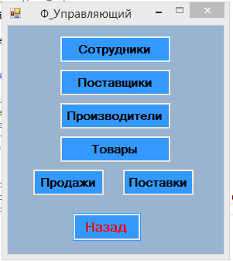
Предпосылки | Переход на форму управляющего
Постусловие | Успешный вход в систему
Статус (Pass/Fail) | Pass

Приоритет тестирования  (Малый/средний/Высокий) | Высокий
Название тестирования | Авторизация управояющего с неправильно введенными логином и паролем
Резюме испытания | Успешная авторизация по логину и паролю
Шаги тестирования | Заполнение поля логина и пароля  Нажатие на кнопку «Вход»
Данные тестирования | Логин – Управляющий  Пароль – 1233
Ожидаемый результат | Ошибка ввода пароля
Фактический результат | 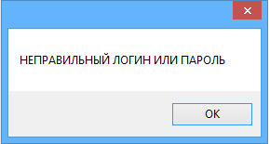
Предпосылки | Переход на форму управляющего
Постусловие | Сообщение от неправильно введенных данных
Статус (Pass/Fail) | Pass

